

«Утверждаю»:

Директор МБОУ «Майинская СОШ

им. В.П. Ларионова с углубленным

изучением отдельных предметов»

_________________Игнатьева С.К.

«__3___»__сентября___20_20__г.

**Адаптированная дополнительная общеобразовательная программа**

**для обучающихся с ограниченными возможностями и детей-инвалидов**

**МБОУ « Майинская СОШ им.В.П.Ларионова с углубленным**

**изучением отдельных предметов»**

**1. Общие положения.**

**1.1. Определение и назначение адаптированной образовательной программы дополнительного образования учащихся с ОВЗ, детей-инвалидов.**

1.1.1. Адаптированная образовательная программа дополнительного образования учащихся с ОВЗ, детей-инвалидов — это образовательная программа, адаптированная для обучения этой категории учащихся с учетом особенностей их психофизического развития, индивидуальных возможностей, обеспечивающая коррекцию нарушений развития и социальную адаптацию.

1.1.2. Адаптированная образовательная программа дополнительного образования учащихся с ОВЗ, детей-инвалидов самостоятельно разрабатывается и утверждаетсяорганизацией, осуществляющей образовательную деятельность.

1.1.3. Адаптированная образовательная программа дополнительного образования учащихся с ОВЗ, детей-инвалидов определяет содержание дополнительного образования, ожидаемые результаты и условия ее реализации.

**1.2. Нормативные документы для разработки Программы**

1. Федеральный Закон 273-ФЗ «Об образовании в РФ».
2. Приказ Министерства просвещения РФ от 9 ноября 2018 г. N 196 “Об утверждении Порядка организации и осуществления образовательной деятельности по дополнительным общеобразовательным программам”
3. Устав МБОУ «Майинская СОШ им.В.П.Ларонова»;
4. Локальные акты МБОУ «Майинская СОШ им.В.П.Ларонова»
5. **Пояснительная записка**

**2.1. Актуальность**

Вовлечение детей с ограниченными возможностями здоровья в кружковую деятельность эффективно позволяет решать проблемы укрепления их физического и психического здоровья, преодоление комплекса неполноценности, улучшения психоэмоционального состояния и развития. Для решения проблемы адаптации детей с ограниченными возможностями здоровья в социуме, их личностного развития данная программа создаёт условия, в которых каждый ребенок, независимо от уровня интеллекта и физического состояния, мог бы развивать способности, данные ему от природы.

*Актуальность* данной дополнительной образовательной программы состоит в том, что:

-программа социально ориентирована на детей, требующих особого внимания государства и общества;

-способна обеспечивать включение детей с ОВЗ в новые формы организации социальной жизни тем самым обеспечивая социализацию и адаптацию воспитанников к жизни в существующей социальной среде;

-обеспечивает дополнительные возможности для удовлетворения интересов детей с ОВЗ, развития его индивидуальности на основе самовыражения и раскрытия творческого потенциала, ориентации на личный успех.

**2.2. Программа рассчитана на детей с ОВЗ**

Получение детьми с ограниченными возможностями здоровья и детьми-инвалидами образования является одним из основных и неотъемлемых условий их успешной социализации, обеспечения их полноценного участия в жизни общества, эффективной самореализации в различных видах профессиональной и социальной деятельности. Дети с ограниченными возможностями здоровья - это дети, состояние здоровья которых препятствует освоению программ дополнительного образования вне специальных условий обучения и воспитания. Группа учащихся с ОВЗ, детей-инвалидов чрезвычайно неоднородна. Это определяется, прежде всего тем, что в нее могут входить дети с разными нарушениями развития: нарушение речи, опорно-двигательного аппарата, интеллекта, с выраженными расстройствами эмоционально-волевой сферы, с задержкой и комплексными нарушениями развития, дети с расстройствами аутистического спектра. Таким образом, самым главным приоритетом в работе с такими детьми является индивидуальный подход с учетом специфики психики и здоровья каждого ребенка. Особые образовательные потребности различаются у детей разных категорий, поскольку задаются спецификой нарушения психического развития и определяют особую логику построения учебного процесса, находят свое отражение в структуре и содержании образования.

**Формы проведения занятий:**

* Занятия в группах.
* Индивидуальные занятия.
* Экскурсии.

**Методы обучения:**

* словесные (беседа, объяснение, устное изложение);
* Наглядные (показ видеоматериалов, наблюдение).

1. **Используемые образовательные технологии и формы проведения занятий.**

Осуществление целей образовательной программы обусловлено использованием в образовательном процессе следующих технологий дополнительного образования:

* технология использования в обучении игровых методов;
* информационно-коммуникативные технологии;
* здоровьесберегающие технологии;
* личностно-ориентированного обучения;
* индивидуализации обучения;
* групповые технологии.

1. **Цель программы** - создание в МБОУ «Майинская СОШ им.В.П.Ларонова» гуманнойадаптированной среды для детей с ОВЗ, детей-инвалидов для раскрытия творческого потенциала ребёнка с ограниченными возможностями через предметно-практическую деятельность в рамках занятий в детских объединениях, кружках, сотрудничество с другими учреждениями дополнительного образования с.Майя.
2. **Стратегические задачи Программы**

Поставленная цель программы определяет решение ряда **задач:**

* Обеспечить условиями для реализации прав обучающихся с ОВЗ, детей-инвалидов на получение бесплатного образования;
* обеспечить гарантии прав детей на образование, в том числе дополнительное;
* организовать качественной коррекционно – реабилитационной работы с учащимися с различными формами отклонений в развитии;
* создать благоприятный психолого-педагогический климат для реализации индивидуальных способностей учащихся с ОВЗ, детей-инвалидов;
* стимулировать творческое самовыражение педагога, раскрытие его профессионального и творческого потенциала, обеспечивающего развитие каждого обучающегося в соответствии с его особенностями психофизического развития, склонностями, интересами и возможностями;
* совершенствовать программно-методическое обеспечение учебного процесса в различных формах организации учебной деятельности;
* обеспечить сохранение и укрепление здоровья учащихся с ОВЗ, детей-инвалидов на основе совершенствования образовательного процесса;
* формировать у учащихся навыки эффективного социального взаимодействия, способствующих успешной социализации детей с ОВЗ, через вовлечение их в активную творческую деятельность дополнительного образования.

1. **Содержание программы**

|  |  |
| --- | --- |
| **Общие сведения о школе** | |
| Полное название школы | Муниципальное бюджетное общеобразовательное учреждение «Майинская средняя общеобразовательная школа имени В.П.Ларионова с углубленным изучением отдельных предметов» Муниципальный район «Мегино-Кангаласский улус» |
| Ф.И.О. директора школы | Игнатьева Светлана Кимовна |
| Ф.И.О. зам.директора по УВР | Абрамова Варвара Гаврильевна |
| Ф.И.О. зам.лиректора по ВР | Афанасьева Маргарита Климентьевна |
| Ф.И.О зам.директора по информатизации | Тастыгина Варвара Прокопьевна |
| Почтовый адрес | 678070, Республика Саха (Якутия), Мегино-Кангаласский улус, с. Майя, ул. Самсонова, д. 16 |
| Телефон | 8-(41143) -41-549, 8-(41143) -41-858 |
| Сайт,  Инстаграмм | [www.mayaschool.ru](http://www.mayaschool.ru/)  [https://www.instagram.com/invites/contact/?i=1j55gzboo1wlh&utm_content=40dg7yo ;](https://ulus.media/2020/05/05/larionovetstar-kuluup-yunesko-ystaatystaah-o-o-teriltete/) |
| Электронный адрес | mayaschool@mail. ru |
| Количество учащихся, классов по ступеням образования | Начальное общее образование - 372 обучающихся  Основное общее образование - 384 обучающихся  Среднее общее образование - 105 обучающихся |
| Количество педагогов, их образование и квалификация | Педагогическими кадрами школа обеспечена на 100%: работают 95 педагогических работников.  Из них имеют высшую категорию 51 педагог (54%), первую категорию- 24 педагога (25 %).  Всего имеют первую и высшую категорию 75 педагогов (79%).  Имеют высшее образование - 87 педагогов (91%). |

# **Содержание дополнительного образования школы**

Программы дополнительного образования в школе имеют следующие направления :

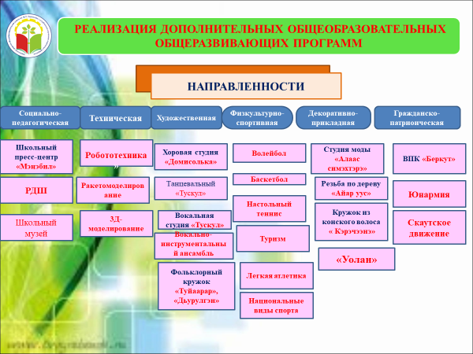

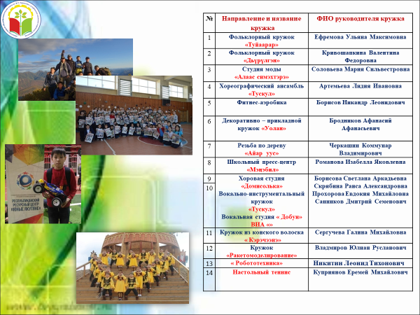

1. **Охват дополнительным образованием детей с ОВЗ, детей инвалидов**

|  |  |  |
| --- | --- | --- |
|  | **2020-2021уч.год** | |
|  | **Дети-инвалиды** | **Дети с ОВЗ** |
| **Школьные кружки и секции** | | |
| **танцевальный** | 2 | 4 |
| **фольклор** | 1 | 8 |
| **Вокал** | 1 | 3 |
| **ВУД** | 5 | 3 |
| **Спортивные секции** | 1 | 2 |
| **ВПК «Беркут»** | 0 | 2 |
| **Роботехника** | 0 | 2 |
| **Охват школьными кружками и секциями** | 10- | 24 |
| Внешкольные учреждения | | |
| **ДОД** |  |  |
| **Кэскил** | 8 | 2 |
| **ЦДОД** | 0 | 8 |
| **ДЮСШ** | 0 | 8 |
| **Музыкальная школа** | 1 | 2 |
| **Кыталык** | 1 | 1 |
| **УПЦ** | 0 | 3 |
| **Охват внешкольными дополнительными** | **10** | **24** |
| **ИТОГО:** | **15-100%** | **35-100%** |

**Охват организованными формами занятости детей, нуждающихся в «особой заботе»**

|  |  |  |  |  |  |  |
| --- | --- | --- | --- | --- | --- | --- |
|  | **2019-2020уч.год** | | | **2020-2021уч.год** | | |
| **Всего** | **Охвачено ДОД** | **% охвата** | **Всего** | **Охвачено ДОД** | **% охвата** |
| **Дети инвалиды** | 14 | 14 | 100% | 15 | 15 | 100% |
| **Дети с ОВЗ** | 34 | 18 | 100% | 35 | 22 | 100% |

1. **Планируемые результаты освоения программы**

Результатом реализации адаптированной дополнительной образовательной программы должна стать «модель» (образ) выпускника - совокупность качеств и умений, сформированных в результате реализации адаптированной образовательной программы учреждения дополнительного образования.

Уровень базовых знаний и умений учащихся:

• Владеет основами знаний по программе, имеющих практическую направленность, на уровне обучающегося начальной школы с учетом индивидуального интеллектуального и психофизического развития.

• Владеет основами здорового образа жизни, имеет четкое представление о правилах ухода за собой, знаком с правилами безопасной работы с материалами и инструментами с учетом индивидуального интеллектуального и психофизического развития.

• Имеет определенный уровень развития познавательных функций с учетом индивидуального интеллектуального и психофизического развития.

• Эмоционально-положительно воспринимает трудовую деятельность.

• Владеет приемами и навыками эффективного межличностного общения, способен на адекватные ролевые отношения с педагогом (взрослыми) и детьми.

* 1. **Реализация программы должна дать следующие результаты:**

• Обеспечение доступности, равных возможностей в получении дополнительного образования для всех категорий детей;

• Увеличение доли учащихся с ОВЗ и детей-инвалидов, охваченных дополнительным образованием;

• Динамика количества педагогов дополнительного образования, прошедших курсы повышения квалификации для работы с детьми с ОВЗ и детьми-инвалидами.

* 1. **Формы контроля и учёта достижений учащихся.**

Достижение результатов по адаптированной дополнительной образовательной программе обеспечивается за счет способности обучающихся решать учебно-познавательные и учебно-практические задачи по материалам программы путём диагностики текущих, промежуточных и итоговых учебных достижений. Оценка достижения результатов ведётся по безотметочной системе как в ходе текущего и промежуточного оценивания, так и в ходе выполнения итоговых проверочных работ. Основным инструментом оценки являются итоговые выставки детского творчества; создание декоративных книг; участие в конкурсах по декоративно­ прикладному искусству, развлечениях, досугах, праздниках; система заданий различного уровня сложности по усвоению учебных материалов программы.

1. **Роль дополнительного образования в обучении и воспитании детей с ОВЗ, детей-инвалидов.**

Образовательное учреждение являются открытой и доступной образовательной системой в плане педагогической помощи детям ОВЗ и детям-инвалидам. Так сложилось исторически, что образовательная система дополнительного образования вобрала многие черты семейного воспитания. Особая роль принадлежит сотрудничеству педагогов дополнительного образования с семьей, родителями учащихся, поэтому помимо непосредственной работы с детьми важным направлением деятельности МБОУ «Майинская СОШ им.В.П.Ларонова» является работа педагогов с родителями. Родители должны иметь отчетливое представление об особенностях воспитания и обучения особого ребенка, чтобы предотвратить или сгладить проявления возможных негативных социальных и педагогических последствий ограниченных возможностей ребенка. Чем раньше родители осознают необходимость не только лечения, но и обучения, тем больших успехов они добьются. Мы полагаем, что дополнительное образование дает возможность компенсировать отсутствие специализированных учреждений. Дополнительное образование существенно расширяет познания о творческих возможностях ребенка и его творческом потенциале, обеспечивает дальнейший успех в избранной сфере деятельности, формирует новый круг общения, способствует вовлечению в творческую деятельность не только ребенка, но и его ближайшего окружения. На сегодняшний день недооценена роль дополнительного образования, которое является открытым, гуманистически направленным, способным быстро и мобильно реагировать на разнообразие мотивов и потребностей социума, а главное, на способности и возможности воспитанников, что особо ценно при работе с детьми с ОВЗ.

* 1. **Адаптированные дополнительные общеобразовательные общеразвивающие программы.**

Под адаптированной образовательной программой понимается образовательная программа, адаптированная для обучения детей с ограниченными возможностями здоровья с учетом особенностей их психофизического развития, индивидуальных возможностей и при необходимости обеспечивающая коррекцию нарушений развития и социальную адаптацию указанных лиц (Ф3-№273 «Об образовании в Российской Федерации» ст.79 п.1). Адаптированная дополнительная общеобразовательная общеразвивающая программа показывает как собственная модель организации обучения, воспитания, развития и реабилитации детей с ограниченными возможностями здоровья реализуется в конкретных условиях учреждения дополнительного образования, как изучаются и учитываются в работе с учащимися их индивидуальные особенности, интересы, возможности, способности, как повышается мотивация их учебной деятельности.